Module : Anatomie et physiologie comparée des Invertébrés (APCI) Niveau : master 1
Responsable : Dellouli. S Spécialité : Ecologie animale
TP1/ Anatomie des Insectes
Objectif : Etude de l’organisation et les caractères distinctifs du groupe des Insectes
Exemple d’étude : Calliptamus barbarus :,Ordre Orthoptera : étudier l’organisation morphologique et anatomique des Insectes à partir d’observations externes et de la dissection du Criquet.
Espèces étudiées de l’ordre Coleoptera : Staphylinus olens , Blaps gigas , Coniocleonus exoriatus
Introduction : Les Insectes sont la classe (ou sous-classe, selon les auteurs) d’organismes la plus diversifiée sur Terre, avec plus d’un million d’espèces connues (notons qu’avec les espèces non décrites, ce chiffre serait à multiplier par 2 à 30 selon les études). Ces organismes, fondamentalement adaptés au milieu aérien, ont colonisé tous les milieux à l’exception des milieux marins où seules quelques espèces sont présentes. Ce sont des animaux métamérisés (= segmentés) dont les segments s’organisent en trois régions anatomo-fonctionnelles (tagmes) : la tête qui porte entre autres des organes sensoriels et la bouche, le thorax qui porte les appendices locomoteurs et l’abdomen qui constitue la partie postérieure de l’animal. Ils sont en outre caractérisés par la présence de 3 paires de pattes
Taille | La taille variée généralement de 1 cm (criquet des prés) à 5 cm (criquet migrateur) ; les plus grandes espèces mesurent jusqu'à 20 cm de longeur.
Longévité | Il vit entre 8 mois et 2 ans .
B.Anatomie de l’animal : Comment peut-on caractériser l’organisation interne du Criquet
Dissection générale du Criquet : Voici les différentes phases de la dissection :
1. Section des ailes : coupez les ailes avec les petits ciseaux
2. Épinglez l’animal sur les pattes et le dernier segment visible de l’abdomen.
3. Ouverture de l’animal : pratiquez deux incisions dorso-latérales de l’animal en sectionnant depuis l’apex de l’abdomen jusqu’à la limite du thorax, voire jusqu’à la tête entre les yeux si vous y parvenez. Sectionnez ’articulation entre le dernier et l’avant-dernier segment abdominal visible puis soulevez avec une pince délicatement le volet de tégument de l’arrière vers l’avant
. 4. Mettez en eau
5. dans la cavité générale du corps l’hémocoele sont maintenant visible : le tube digestif, les gonades et les structures du système respiratoire (sacs aériens et les trachées). On peut également observer un tissu blanc jaunâtre distribué autour des organes .

- Morphologie externe du criquet :

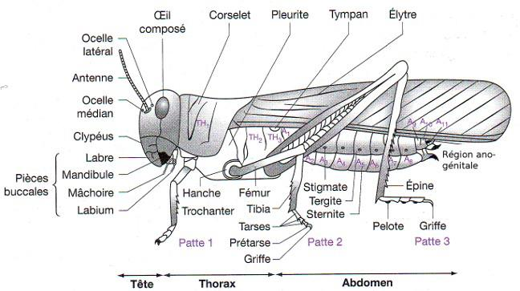

- Anatomie interne du criquet :

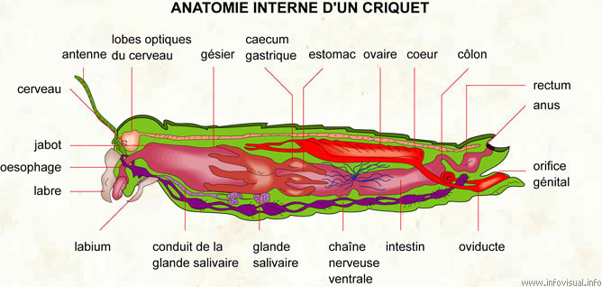

Travail à faire :
Explication de la méthode de la dissection du criquet
Observation et identification des espèces étudiées (ordre Coleoptera, Ordre Orthoptera)
Compléter le tableau suivant :
Espèce étudiée | critères | Classification
Calliptamus barbarus | Taille :  Yeux :  Pattes :  Critère ou organe spécifique :
Staphylinus olens | Taille :  Yeux :  Pattes :  Critère ou organe spécifique :
Blaps gigas | Taille :  Yeux :  Pattes :  Critère ou organe spécifique :
Coniocleonus exoriatus | Taille :  Yeux :  Pattes :  Critère ou organe spécifique :

